仕様書

１ 件名 公用車タイヤ交換（スタッドレスタイヤ→ノーマルタイヤ）

２ 対象車両 以下の７台
- 庶務担当 トヨタ カローラフィルダー
- 保健福祉第一担当 ニッサン プリメーラ
- 保健福祉第二担当 スバル レガシー
〃 ミツビシ ミニキャブ
- 北部山間地域かがやき隊 ダイハツ ミライース
〃 ミツビシ トッポ
〃 ダイハツ ハイゼット

３ 履行期限 契約締結日から令和８年５月１日まで
※作業日は、発注者と協議の上決定します。

４ 作業場所 右京区役所 京北出張所（京都市右京区京北周山町上寺田1－1）
または別に定める場所

５ 作業内容
（１）作業に必要な工具等は、受注者負担で用意すること。
納品場所
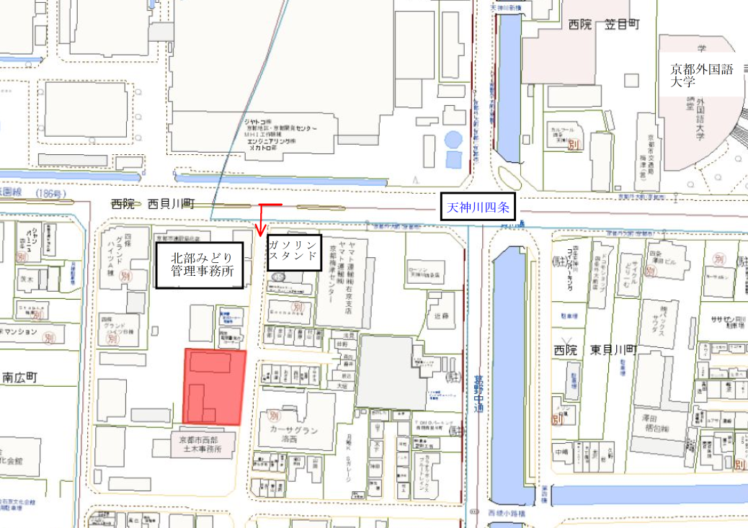
（２）各車両に装着しているスタッドレスタイヤを外し、ノーマルタイヤと交換すること。
（３）外したスタッドレスタイヤは、どの対象車のものであるか判別できるように明記し、作業場所で整理して保管すること。

６ 見積書について
- 見積書については、上記２ ①～④の担当ごとに作成してください。
（２） 見積書の宛先は、①～③については「右京区長」、④については「京都市長」とし、貴社の御担当者の氏名及び電話番号、ＦＡＸ番号を漏れなく記載してください。
（３）提出締切日（令和８年４月２０日）までに、FAX・メール・郵送のいずれかの方法により、ご提出ください。

７ 見積書提出先
〒601-0292 京都市右京区京北周山町上寺田１－１
右京区役所 京北出張所 庶務担当
担当：大栢、伊藤
℡ 852-1811 Fax 852-1800 メール keihoku@city.kyoto.lg.jp

